
ФЕДЕРАЛЬНОЕ ГОСУДАРСТВЕННОЕ АВТОНОМНОЕ ОБРАЗОВАТЕЛЬНОЕ УЧРЕЖДЕНИЕ ВЫСШЕГО ОБРАЗОВАНИЯ «САМАРСКИЙ НАЦИОНАЛЬНЫЙ ИССЛЕДОВАТЕЛЬСКИЙ УНИВЕРСИТЕТ ИМЕНИ АКАДЕМИКА С.П. КОРОЛЕВА
(САМАРСКИЙ УНИВЕРСИТЕТ)»

Институт (факультет) ИИК
Кафедра Кафедра программных систем

ОТЧЁТ
по лабораторной работе
№01 «Основы языка С#: Исключительные ситуации»
по дисциплине «Основы программирования»

Выполнил Гусева М. О., 6101

Проверил Котенева С.Э.

Самара
2023
ЗАДАНИЕ
Задание 1.
Привести класс «вектор» с именем “ArrayVector” к следующей структуре:
- поле – массив элементов вещественного типа (координаты вектора в пространстве);
- конструктор с параметром – длиной массива;
- конструктор без параметра, задающий длину массива 5;
- индексатор для организации доступа к элементам массива, выбрасывающий
- исключения при некорректном индексе;
- метод получения модуля вектора GetNorm;
- свойство для чтения числа координат вектора;
Задание 2.
Описать класс «список» с именем «LinkedListVector», содержащий массив элементов вещественного типа в виде динамического односвязного списка. Каждый элемент массива представляет собой отдельный объект «узел» класса «Node», класс Node является внутренним для класса LinkedListVector.
Структура класса «Node»:
- поле – элемент вещественного типа (по умолчанию = 0);
- поле – ссылка на элемент класса Node (по умолчанию = null);
Структура класса «LinkedListVector»:
- поле – ссылка на начало списка (на объект класса Node);
- конструктор с параметром – длиной списка;
- конструктор без параметра, задающий длину списка 5;
- индексатор для организации доступа к элементам массива, выбрасывающий исключение при некорректном индексе;
- метод получения модуля вектора GetNorm;
- свойство для чтения числа координат вектора.
Задание 3.
Описать класс с именем «Vectors», содержащий следующие публичные статические методы:
- сложения двух векторов Sum() (принимает в качестве параметра 2 объекта ArrayVector, возвращает новый объект ArrayVector);
- скалярного произведения двух векторов Scalar() (принимает в качестве параметра 2 объекта ArrayVector, возвращает вещественное число);
- получения модуля вектора GetNorm2() (принимает в качестве параметра объект ArrayVector, возвращает вещественное число);
Выбрасывать исключения в методах Sum() и Scalar() в случае невозможности проведения указанных действий над векторами (возможно, FormatException).
Задание 4.
Проверить функциональность классов в методе Main класса Program. Разработать адекватный пользовательский интерфейс.
Отлавливать все возможные исключения – некорректный ввод пункта меню, некорректный ввод данных, несовпадение длин векторов в статических методах класса Vectors и т.д. То есть сделать программу правильно реагирующей на предсказуемые ошибки.
Задание «Дополнительное».
В класс «LinkedListVector» добавить методы:
- методы удаления и добавления элемента в конец и в начало;
- методы удаления и добавления элемента в заданную позицию.
КОД ПРОГРАММЫ
using System;
using System.Collections.Generic;
using System.Net.NetworkInformation;
using System.Numerics;
using System.Reflection.Metadata;

namespace lr2
{
class Program
{
static void Main(string?[] args)
{
Console.WriteLine("Лабораторная работа №2 \nВыполнила Гусева Мария \nстудентка группы 6101-020302D");
while (true)
{
Console.WriteLine("Введите пункт меню:\n0 - Выход\n1 - Класс ArrayVector\n2 - Класс LinkedListVector\n3 - Класс Vectors");
string? menu = Console.ReadLine();
switch (menu)
{
case "0":
return;
case "1":
Task1();
Console.WriteLine("Нажмите Enter, чтобы продолжить.");
Console.ReadKey();
Console.Clear();
break;
case "2":
Task2();
Console.WriteLine("Нажмите Enter, чтобы продолжить.");
Console.ReadKey();
Console.Clear();
break;
case "3":
Task3();
Console.WriteLine("Нажмите Enter, чтобы продолжить.");
Console.ReadKey();
Console.Clear();
break;
default:
Console.WriteLine("Ошибка! Пожалуйста, введите существующий пункт меню.\nНажмите Enter, чтобы продолжить.\n\n");
Console.ReadKey();
Console.Clear();
break;

}
}
}
static void Task1()
{
Console.Write("Введите размерность вектора: ");
int user_lenght;
bool check = int.TryParse(Console.ReadLine(), out user_lenght);
ArrayVector vector;
if ((check)&&(user_lenght >=0))
{
Console.WriteLine("\nВектор выбранной размерности успешно создан.");
vector = new ArrayVector(user_lenght);
}
else
{
Console.WriteLine("\nНеверно введены данные! Создан вектор с размерность, равной \"5\"");
vector = new ArrayVector();
}
Console.WriteLine("Введите значения вектора через пробел:");
string? user_vector = Console.ReadLine();
double[]? sup_vector;
try
{
sup_vector = user_vector?.Split(' ').Select(double.Parse).ToArray();
if (sup_vector.Length == vector.Lenght)
{
for (int i = 0; i < vector.Lenght; i++)
{
vector.SetElement(i, sup_vector[i]);
}
Console.WriteLine("Значения успешно установлены.");
}
else
{
Console.WriteLine("Размерность вектора и количество введенных чисел не совпадает. Значения не изменены.");
}
}
catch (FormatException)
{
Console.WriteLine("Введенные данные некорректны.");
}
while (true)
{
Console.WriteLine("Выберете пункт меню:\n" +
"0 - Выход\n1 - Вывести элемент с выбранным индексом на экран\n" +
"2 - Заменить элемент по выбранному индексу\n3 - Вычислить модуль вектора\n" +
"4 - Вывести количество координат вектора на экран\n5 - Вывести координаты вектора на экран");
string? menu = Console.ReadLine();
switch (menu)
{
case "0":
return;
case "1":
try
{
Console.WriteLine("Введите индекс:");
int id = Convert.ToInt32(Console.ReadLine());
Console.WriteLine($"Элемент под индексом {id} равен: {vector.GetElement(id)}");
}
catch (FormatException)
{
Console.WriteLine("Элемента с данным индексом не существует.");
}
catch (IndexOutOfRangeException)
{
Console.WriteLine("Элемента с данным индексом не существует.");
}
catch(OverflowException )
{
Console.WriteLine("Элемента с данным индексом не существует.");
}
Console.WriteLine();
Console.WriteLine("Нажмите Enter, чтобы продолжить.");
Console.ReadKey();
Console.Clear();
break;
case "2":
try
{
Console.WriteLine("Введите индекс:");
int id = Convert.ToInt32(Console.ReadLine());

Console.WriteLine("Введите новое значение:");
double new_value = Convert.ToDouble(Console.ReadLine());
vector.SetElement(id, new_value);
Console.WriteLine("Элемент успешно изменен.");
}
catch (FormatException)
{
Console.WriteLine("Введенные данные некорректны.");
}
catch (IndexOutOfRangeException e)
{
Console.WriteLine(e.Message );
}

catch (Exception e)
{
Console.WriteLine(e.Message);
}
Console.WriteLine();
Console.WriteLine("Нажмите Enter, чтобы продолжить.");
Console.ReadKey();
Console.Clear();
break;
case "3":
try
{
Console.WriteLine("Модуль вектора равен: " + vector.GetNorm());
}
catch (Exception e)
{
Console.WriteLine($"Возникло следующее исключение: {e.Message}");
}
Console.WriteLine();
Console.WriteLine("Нажмите Enter, чтобы продолжить.");
Console.ReadKey();
Console.Clear();
break;
case "4":
try
{
Console.WriteLine("Число координат вектора равен: " + vector.Lenght);
}
catch (Exception e)
{
Console.WriteLine($"Возникло следующее исключение: {e.Message}");
}
Console.WriteLine();
Console.WriteLine("Нажмите Enter, чтобы продолжить.");
Console.ReadKey();
Console.Clear();
break;
case "5":
try
{
Console.Write("Вектор:");
for (int i = 0; i < vector.Lenght; i++)
{
Console.Write(vector.GetElement(i) + " ");
}
}
catch (Exception e)
{
Console.WriteLine($"Возникло исключение: {e.Message}");
}
Console.WriteLine();
Console.WriteLine("Нажмите Enter, чтобы продолжить.");
Console.ReadKey();
Console.Clear();
break;
default:
Console.WriteLine("Ошибка! Пожалуйста, введите существующий пункт меню.");
Console.WriteLine();
Console.WriteLine("Нажмите Enter, чтобы продолжить.");
Console.ReadKey();
Console.Clear();
break;
}

}
}
static void Task2()
{
Console.Write("Введите размерность вектора: ");
int user_lenght;
bool check = int.TryParse(Console.ReadLine(), out user_lenght);
LinkedListVector vector;
if ((check) && (user_lenght >= 0))
{
Console.WriteLine("\nВектор выбранной размерности успешно создан.");
vector = new LinkedListVector(user_lenght);
}
else
{
Console.WriteLine("\nНеверно введены данные! Создан вектор с размерность, равной \"5\"");
vector = new LinkedListVector();
}
Console.WriteLine("Введите значения вектора через пробел:");
string? user_vector = Console.ReadLine();
double[]? sup_vector;
try
{
sup_vector = user_vector?.Split(' ').Select(double.Parse).ToArray();
if (sup_vector.Length == vector.Lenght)
{
for (int i = 0; i < vector.Lenght; i++)
{
vector[i] = sup_vector[i];
}
Console.WriteLine("Значения успешно установлены.");
}
else
{
Console.WriteLine("Размерность вектора и количество введенных чисел не совпадает. Значения не изменены.");
}
}
catch (FormatException)
{
Console.WriteLine("Введенные данные некорректны.");
}
catch (NullReferenceException)
{
Console.WriteLine("Размерность данного вектора равна нулю." +
" Вы не можете ввести элементы в пустой вектор, но можете добавить новые элементы, выбрав необходимый пункт меню.");
}
catch (Exception e)
{
Console.WriteLine($"Ой! Возникло исключение: {e.Message}");
}

while (true)
{
Console.WriteLine("Выберете пункт меню:\n0 - Выход\n1 - Добавление нового элемента в начало списка\n" +
"2 - Добавление нового элемента в конец конец\n3 - Добавление нового элемента в список по выбранному индексу" +
"\n4 - Удаление элемента с конца списка\n5 - Удаление элемента из начала списка\n" +
"6 - Удаление элемента из списка по выбранному индексу\n7 - Вывести вектор на экран" +
"\n8 - Вычислить модуль вектора\n9 - Вывести число координат\n10 - Изменить элемент по выбранному индексу\n");
string? menu = Console.ReadLine();
switch (menu)
{
case "0":
return;
case "1":
vector.AddToStart();
Console.WriteLine("Введите значение нового элемента:");
try
{
double new_element = Convert.ToDouble(Console.ReadLine());
vector[0] = new_element;
}
catch (FormatException)
{
Console.WriteLine("Неверные входные данные. Значение не было изменено");
}
catch (Exception)
{
Console.WriteLine("Неверные входные данные. Значение не было изменено");
}
Console.WriteLine();
Console.WriteLine("Нажмите Enter, чтобы продолжить.");
Console.ReadKey();
Console.Clear();
break;
case "2":
vector.AddToTheEnd();
Console.WriteLine("Введите значение нового элемента:");
try
{
double new_element = Convert.ToDouble(Console.ReadLine());
vector[vector.Lenght - 1] = new_element;
}
catch (FormatException)
{
Console.WriteLine("Неверные входные данные. Значение не было изменено");
}
catch (Exception e)
{
Console.WriteLine("Неверные входные данные. Значение не было изменено" + e.Message);
}
Console.WriteLine();
Console.WriteLine("Нажмите Enter, чтобы продолжить.");
Console.ReadKey();
Console.Clear();
break;
case "3":
Console.WriteLine("Введите индекс:");
try
{
int user_index = int.Parse(Console.ReadLine());
vector.AddElement(user_index);
Console.WriteLine("Элемент успешно добавлен. Введите значение нового элемента:");
try
{
double new_element = Convert.ToDouble(Console.ReadLine());
vector[user_index] = new_element;
}
catch (FormatException)
{
Console.WriteLine("Неверные входные данные. Значение не было изменено");
}
catch (Exception e)
{
Console.WriteLine("Неверные входные данные. Значение не было изменено" + e.Message);
}
}
catch (FormatException)
{
Console.WriteLine("Элемента с таким индексом не существует.");
}
catch (NullReferenceException)
{
Console.WriteLine("Элемента с таким индексом не существует.");
}
catch (Exception)
{
Console.WriteLine("Элемента с таким индексом не существует.");
}

Console.WriteLine();
Console.WriteLine("Нажмите Enter, чтобы продолжить.");
Console.ReadKey();
Console.Clear();
break;
case "4":
try
{
vector.DeleteFromEnd();
Console.WriteLine("Элемент успешно удален.");
}
catch (NullReferenceException)
{
Console.WriteLine("Список пуст. Добавьте элементы, чтобы их удалить.");
}
catch (IndexOutOfRangeException)
{
Console.WriteLine("Список пуст. Добавьте элементы, чтобы их удалить.");
}
catch (Exception e)
{
Console.WriteLine($"Воу, неожиданное исключение: {e.Message}");
}
Console.WriteLine();
Console.WriteLine("Нажмите Enter, чтобы продолжить.");
Console.ReadKey();
Console.Clear();
break;
case "5":
try
{
vector.DeleteFromStart();
Console.WriteLine("Элемент успешно удален.");
}
catch (NullReferenceException)
{
Console.WriteLine("Список пуст. Добавьте элементы, чтобы их удалить.");
}
catch (IndexOutOfRangeException)
{
Console.WriteLine("Список пуст. Добавьте элементы, чтобы их удалить.");
}
catch (Exception e)
{
Console.WriteLine($"Воу, неожиданное исключение: {e.Message}");
}
Console.WriteLine();
Console.WriteLine("Нажмите Enter, чтобы продолжить.");
Console.ReadKey();
Console.Clear();
break;
case "6":
Console.WriteLine("Введите индекс:");
try
{
int user_index = int.Parse(Console.ReadLine());
vector.DeleteElement(user_index);
Console.WriteLine("Элемент успешно удален.");
}
catch (FormatException)
{
Console.WriteLine("Элемента с таким индексом не существует.");
}
catch (NullReferenceException)
{
Console.WriteLine("Элемента с таким индексом не существует.");
}
catch (Exception)
{
Console.WriteLine("Элемента с таким индексом не существует.");
}

Console.WriteLine();
Console.WriteLine("Нажмите Enter, чтобы продолжить.");
Console.ReadKey();
Console.Clear();

break;
case "7":
try
{
Console.Write("Вектор:");
for (int i = 0; i < vector.Lenght; i++)
Console.Write(vector[i] + " ");
}

catch (NullReferenceException)
{
Console.WriteLine("Элементы отсутствуют.");
}

Console.WriteLine();
Console.WriteLine("Нажмите Enter, чтобы продолжить.");
Console.ReadKey();
Console.Clear();
break;
case "8":
try
{
Console.WriteLine("Модуль вектора: " + vector.GetNorm(vector.Lenght));
}
catch (Exception e)
{
Console.WriteLine($"Все идет не по плану... Исключение: {e.Message}");
}
Console.WriteLine();
Console.WriteLine("Нажмите Enter, чтобы продолжить.");
Console.ReadKey();
Console.Clear();
break;
case "9":
try
{
Console.WriteLine("Число координат: " + vector.Lenght);
}
catch (NullReferenceException)
{
Console.WriteLine("Элементы отсутствуют.");
}
Console.WriteLine();
Console.WriteLine("Нажмите Enter, чтобы продолжить.");
Console.ReadKey();
Console.Clear();
break;
case "10":
Console.WriteLine("Введите индекс:");
try
{
int user_index = int.Parse(Console.ReadLine());

Console.WriteLine($"Элемент с выбранным индексом: {vector[user_index]}");
Console.WriteLine("Введите новое значение элемента:");
try
{
int user_change = int.Parse(Console.ReadLine());
vector[user_index] = user_change;
Console.WriteLine("Элемент по выбранному индексу успешно изменен.");
}
catch (FormatException)
{
Console.WriteLine("Введено некорректное значение. Элемент не изменен.");
}
}
catch (FormatException)
{
Console.WriteLine("Элемента с таким индексом не существует.");
}
catch (NullReferenceException)
{
Console.WriteLine("Элемента с таким индексом не существует.");
}
catch (Exception)
{
Console.WriteLine("Элемента с таким индексом не существует.");
}
Console.WriteLine();
Console.WriteLine("Нажмите Enter, чтобы продолжить.");
Console.ReadKey();
Console.Clear();
break;
default:
Console.WriteLine("Такого пункта нет в меню. Введите существующий пункт.");
break;
}
}
}
static void Task3()
{
Console.Write("Введите размерность первого вектора: ");
int user_lenght_1;
bool check_1 = int.TryParse(Console.ReadLine(), out user_lenght_1);
ArrayVector vector_1;
if ((check_1) && (user_lenght_1 >= 0))
{
Console.WriteLine("\nВектор выбранной размерности успешно создан.");
vector_1 = new ArrayVector(user_lenght_1);
}
else
{
Console.WriteLine("\nНеверно введены данные! Создан вектор с размерность, равной \"5\"");
vector_1 = new ArrayVector();
}
Console.WriteLine("Введите значения вектора через пробел:");
string? user_vector_1 = Console.ReadLine();
double[]? sup_vector_1;
try
{
sup_vector_1 = user_vector_1?.Split(' ').Select(double.Parse).ToArray();
if (sup_vector_1.Length == vector_1.Lenght)
{
for (int i = 0; i < vector_1.Lenght; i++)
{
vector_1.SetElement(i, sup_vector_1[i]);
}
Console.WriteLine("Значения успешно установлены.");
}
else
{
Console.WriteLine("Размерность вектора и количество введенных чисел не совпадает. Значения не изменены.");
}
}
catch (FormatException)
{
Console.WriteLine("Введенные данные некорректны.");
}

Console.Write("Введите размерность второго вектора: ");
int user_lenght_2;
bool check_2 = int.TryParse(Console.ReadLine(), out user_lenght_2);
ArrayVector vector_2;
if ((check_2) && (user_lenght_2 >= 0))
{
Console.WriteLine("\nВектор выбранной размерности успешно создан.");
vector_2 = new ArrayVector(user_lenght_2);
}
else
{
Console.WriteLine("\nНеверно введены данные! Создан вектор с размерность, равной \"5\"");
vector_2 = new ArrayVector();
}
Console.WriteLine("Введите значения вектора через пробел:");
string? user_vector_2 = Console.ReadLine();
double[]? sup_vector_2;
try
{
sup_vector_2 = user_vector_2?.Split(' ').Select(double.Parse).ToArray();
if (sup_vector_2.Length == vector_2.Lenght)
{
for (int i = 0; i < vector_2.Lenght; i++)
{
vector_2.SetElement(i, sup_vector_2[i]);
}
Console.WriteLine("Значения успешно установлены.");
}
else
{
Console.WriteLine("Размерность вектора и количество введенных чисел не совпадает. Значения не изменены.");
}
}
catch (FormatException)
{
Console.WriteLine("Введенные данные некорректны.");
}
Console.WriteLine();
Console.WriteLine();
while (true)
{
Console.WriteLine("Выберете пункт меню:\n0 - Выход\n1 - Сумма векторов\n2 - Скалярное произведение векторов\n3 - Вычисление модуля веторов");
string menu = Console.ReadLine();
switch (menu)
{
case "0":
return;
case "1":
try
{
ArrayVector? vector3 = Vectors.Sum(vector_1, vector_2);
Console.WriteLine("Сумма векторов равна:");
Vectors.OutputVector(vector3, vector3.Lenght);
}

catch (Exception e)
{
Console.WriteLine(e.Message);
}
break;
Console.WriteLine();
Console.WriteLine();
Console.WriteLine("Нажмите Enter, чтобы продолжить.");
Console.ReadKey();
Console.Clear();
case "2":
try
{
double? mult = Vectors.Scalar(vector_1, vector_2);
Console.WriteLine("Скалярное произведение = " + mult);
}

catch (Exception e)
{
Console.WriteLine(e.Message);
}
Console.WriteLine();
Console.WriteLine();
Console.WriteLine("Нажмите Enter, чтобы продолжить.");
Console.ReadKey();
Console.Clear();
break;
case "3":
double a1 = Vectors.GetNorm2(vector_1);
Console.WriteLine("Модуль(длина) первого вектора: " + a1);
double a2 = Vectors.GetNorm2(vector_2);
Console.WriteLine("Модуль(длина) второго вектора: " + a2);
Console.WriteLine();
Console.WriteLine();
Console.WriteLine("Нажмите Enter, чтобы продолжить.");
Console.ReadKey();
Console.Clear();
break;
default:
Console.WriteLine("Ошибка! Пожалуйста, введите существующий пункт меню.");
Console.WriteLine();
Console.WriteLine("Нажмите Enter, чтобы продолжить.");
Console.ReadKey();
Console.Clear();
break;
}
}
}
}
}
using System;
using System.Collections.Generic;
using System.Linq;
using System.Reflection;
using System.Text;
using System.Threading.Tasks;

namespace lr2
{
internal class ArrayVector
{
private double[] vector;
public ArrayVector() : this(5)
{
}
public ArrayVector(int n)
{
vector = new double[n];
}

public void SetElement(int n, double m)
{
if ((n < 0) && (n > vector.Length))
{
throw new Exception("Элемента с таким индексом не существует.");
}
else
{
vector[n] = m;
}
;
}
public double GetElement(int n)
{
if ((n < 0) && (n > vector.Length))
{
throw new IndexOutOfRangeException("Элемента с таким индексом не существует.");
}
else
{
return vector[n];
}

}
public double GetNorm()
{
double sum = 0;
for (int i = 0; i < vector.Length; i++)
{
sum += vector[i] * vector[i];
}
return Math.Sqrt(sum);
}
public int Lenght
{
get { return vector.Length; }

}
}
}
using System;
using System.Collections.Generic;
using System.Linq;
using System.Text;
using System.Threading.Tasks;

namespace lr2
{
internal class LinkedListVector
{
class Node
{
internal double element = 0;
internal Node? link = null;
}
Node? first;
public LinkedListVector(): this(5)
{
}
public LinkedListVector(int n)
{
for (int i=0; i < n; i++)
{
Node? curr = new Node();
curr.link = first;
first = curr;
}
}
public double this[int id]
{

get
{
Node? curr = first;
for (int i = 0; i < id; i++)
{
curr = curr?.link;
}
return curr.element;

}
set
{

Node? curr = first;
for (int i = 0; i < id; i++)
{
curr = curr?.link;
}
curr.element = value;

}
}
public int Lenght
{
get
{
int n = 1;
Node? curr = first;
while (curr.link != null)
{
n++;
curr = curr.link;
}
return n;
}
}
public void DeleteFromEnd()
{
if (first != null)
{
if (first.link != null)
{
Node findend = first.link;
while (findend.link.link != null)
{
findend = findend.link;
}
findend.link = null;
}
else first = null;
}
else { throw new IndexOutOfRangeException(); }

}
public void DeleteFromStart()
{
if (first != null)
{
if (first.link != null) first = first.link;
else first = null;
}
else
{
throw new IndexOutOfRangeException();
}
}
public void AddToStart()
{
Node between_element = first;
first = new Node();
first.link = between_element;
}
public void AddToTheEnd()
{
if (first == null)
{
first = new Node();
}
else
{
Node findEnd = first;
while (findEnd.link != null)
{
findEnd = findEnd.link;
}
findEnd.link = new Node();
}
}
public void AddElement(int id)
{
Node UserIndex = first;
int i = 0;
while (true)
{
if (i + 1 == id)
{
if (UserIndex.link == null)
{
UserIndex.link = new Node();
}
else
{
Node betw = UserIndex.link;
UserIndex.link = new Node();
UserIndex.link.link = betw;
}
break;
}

if (UserIndex.link == null)
{
throw new ArgumentOutOfRangeException();
}

UserIndex = UserIndex.link;
i++;
}
}
public void DeleteElement(int id)
{
Node? UserIndex = first;
int i = 0;
if (first == null)
{
throw new IndexOutOfRangeException();
}
if (id != 0)
{
while (true)
{
if (i + 1 == id && UserIndex.link != null)
{
if (UserIndex.link.link == null)
{
UserIndex.link = null;
}
else
{
UserIndex.link = UserIndex.link.link;
}
break;
}
if (UserIndex.link == null)
{
throw new ArgumentOutOfRangeException();
}

UserIndex = UserIndex.link;
i++;
}
}
else DeleteFromStart();
}
public double GetNorm(int n)
{
double sum = 0.0;
for (int i = 0; i < n; i++)
{
sum += this[i] * this[i];
}
return Math.Sqrt(sum);
}
}
}
using System;
using System.Collections.Generic;
using System.Linq;
using System.Text;
using System.Threading.Tasks;

namespace lr2
{
internal class Vectors
{
public static ArrayVector? Sum(ArrayVector v1, ArrayVector v2)
{
ArrayVector v = new ArrayVector(v1.Lenght);
if (v1.Lenght != v2.Lenght)
{
throw new Exception("Длины векторов не совпадают.");
v = null;
}
else
{
for (int i = 0; i < v1.Lenght; i++)
{
v.SetElement(i, v1.GetElement(i) + v2.GetElement(i));

}
}
return v;

}
public static double? Scalar(ArrayVector v1, ArrayVector v2)
{
double? mult = 0;
if (v1.Lenght == v2.Lenght)
{
for (int i = 0; i < v1.Lenght; i++)
{
mult += v1.GetElement(i) * v2.GetElement(i);
}
}
else
{
throw new Exception("Длины векторов не совпадают.");
mult = null;
}
return mult;
}
public static double GetNorm2(ArrayVector v)
{
double sum = 0;
for (int i = 0; i < v.Lenght; i++)
{
sum += v.GetElement(i) * v.GetElement(i);
}
return Math.Sqrt(sum);
}
public static void OutputVector(ArrayVector vector, int n)
{
for (int i = 0; i < n; i++)
{
Console.Write(vector.GetElement(i) + " ");
}
}
}
}

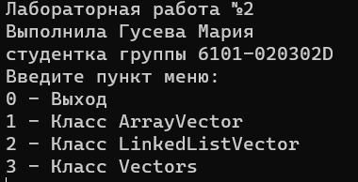
Рисунок 1 – Начальное меню
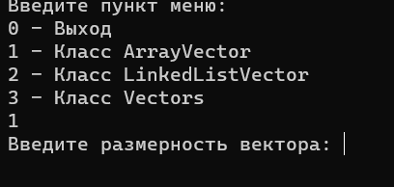
Рисунок 2 – Класс ArrayVector. Ввод размерности
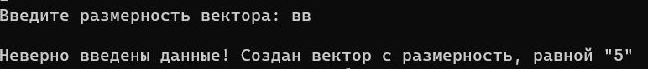
Рисунок 3 – Класс ArrayVector. Сообщение об установке размерности по умолчанию
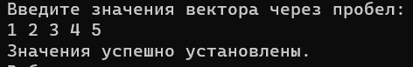
Рисунок 4 – Класс ArrayVector. Установка значений координат
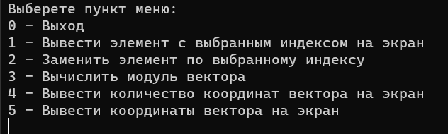
Рисунок 5 – Класс ArrayVector. Меню действий с вектором
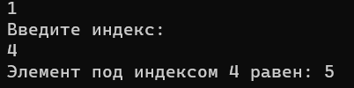
Рисунок 6 – Класс ArrayVector. Вывод элемента с выбранным элементом

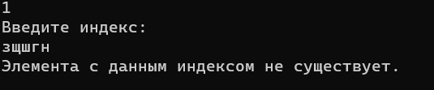
Рисунок 7 – Класс ArrayVector. Сообщение при введении несуществующего индекса
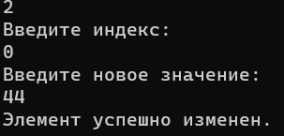
Рисунок 8 – Класс ArrayVector. Замена элемента по выбранному индексу

Рисунок 9 – Класс ArrayVector. Вычисление модуля вектора
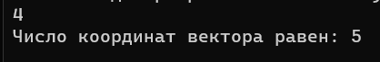
Рисунок 10 – Класс ArrayVector. Вывод на экран количества координат вектора
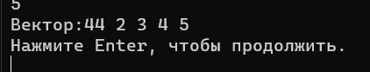
Рисунок 11 – Класс ArrayVector. Вывод на экран координат вектора

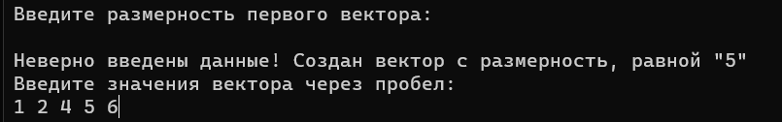
Рисунок 12 – Класс Vectors. Ввод первого вектора
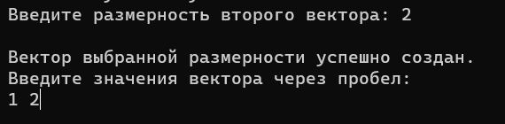
Рисунок 13 – Класс Vectors. Ввод второго вектора
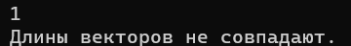
Рисунок 14 – Класс Vectors. Сообщение при попытке сложить векторы не совпадающих размерностей
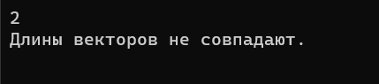
Рисунок 15 – Класс Vectors. Сообщение при попытке провести операцию скалярного произведения, если векторы не совпадающих размерностей
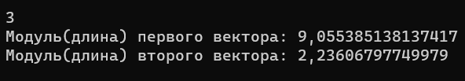
Рисунок 16 – Класс Vectors. Вычисление модуля векторов
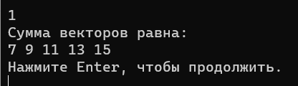
Рисунок 17 – Класс Vectors. Сложение векторов
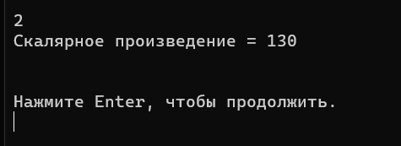
Рисунок 18 – Класс Vectors. Скалярное произведение векторов
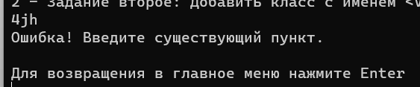
Рисунок 19 – Сообщение о введении несуществующего пункта меню
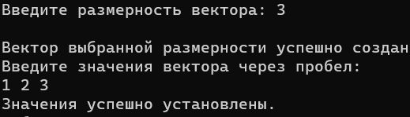
Рисунок 20 – Класс LinkedListVectors. Установка размерности вектора и значений координат
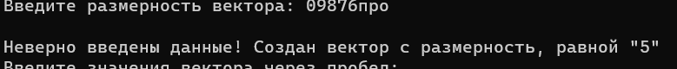
Рисунок 21 – Класс LinkedListVectors. Сообщение об установке значений по умолчанию в случае некорректно введенных данных
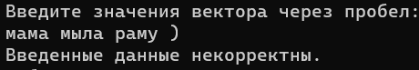
Рисунок 22 – Класс LinkedListVectors. Сообщение о неверно введенных значениях координат
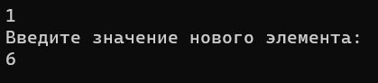
Рисунок 23 – Класс LinkedListVectors. Добавление нового элемента в начало списка
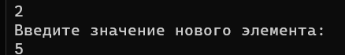
Рисунок 24 – Класс LinkedListVectors. Добавление нового элемента в конец списка
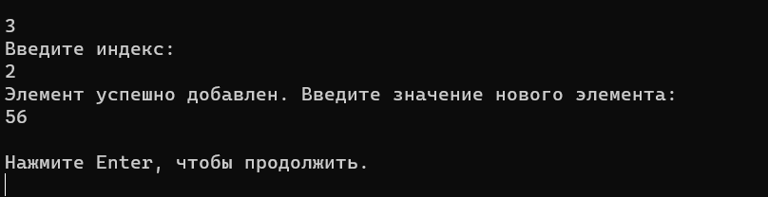
Рисунок 25 – Класс LinkedListVectors. Добавление нового элемента в список по выбранному индексу
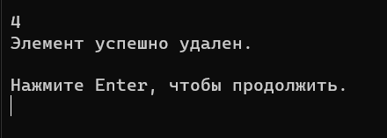
Рисунок 26 – Класс LinkedListVectors. Удаление элемента с конца списка
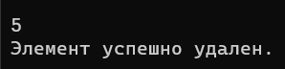
Рисунок 27 – Класс LinkedListVectors. Удаление элемента из начала списка
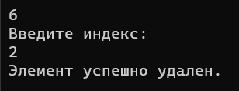
Рисунок 28 – Класс LinkedListVectors. Удаление элемента из списка по выбранному индексу
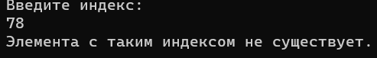
Рисунок 29 – Класс LinkedListVectors. Сообщение о вводе несуществующего индекса
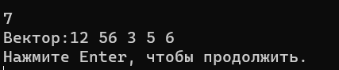
Рисунок 30 – Класс LinkedListVectors. Вывод координат вектора на экран
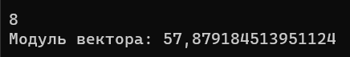
Рисунок 31– Класс LinkedListVectors. Вычисление модуля вектора
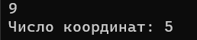
Рисунок 32 – Класс LinkedListVectors. Вывод числа координат вектора на экран
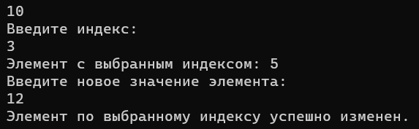
Рисунок 33 – Класс LinkedListVectors. Замена элемента по выбранному индексу

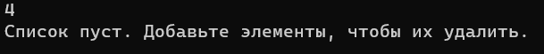
Рисунок 34 – Класс LinkedListVectors. Сообщение об отсутствии элементов в списке
Рисунок 35 – Сообщение о вводе несуществующего пункта меню

ВЫВОДЫ
В лабораторной работе были использованы конструкции языка:
- цикл for;
- цикл while;
- ветвление if – else;
- оператор switch;
- форматированный вывод информации на консоль;
- классы;
- методы класса;
- односвязный список;
- оператор try-catch;
- конструкторы.

СПИСОК ИСПОЛЬЗОВАННЫХ ИСТОЧНИКОВ
- Павловская Т.А. C#. Программирование на языке высокого уровня. Учебник для вузов [Текст]/Т.А. Павловская. – СПб.: Питер, 2007. – 432 с.
- Шилдт, Герберт. С# 4.0 : полное руководство / Герберт Шилдт ; [пер. с англ. и ред. И. В. Берштейна]. – Москва [и др.] : Вильямс, 2015. - 1056 с.

